1. создать VM 1 на локальных ресурсах Debian OS

2. создать VM 2 на локальных ресурсах Ubuntu Os

3. создать VM 3 - EC2 линукс интанс on AWS.

сеть между VM 1 и VM 2 - хост онли нетворк. вторая сеть для VM 2 к хосту с гипервизором - NAT сеть.

настроить роутинг: VM 2 - дефаулт гейтвей для VM 1,

Установить IP адресс:

ifconfig enp0s3 10.0.2.20

Прописать маршрут по умолчанию:

sudo route add default gateway 10.0.2.15

для VM 2 - дефаулт роутер - хост с гипервизором.

echo 1 > /proc/sys/net/ipv4/ip_forward

iptables --table nat --append POSTROUTING --out-interface eth0 -j MASQUERADE

iptables --append FORWARD --in-interface enp0s3 -j ACCEPT

Добавить в файл следующие настройки:

/etc/network/interfaces

auto enp0s3

iface enp0s3 inet dhcp

auto enp0s3

iface enp0s3 inet static

address 10.0.2.15

netmask 255.255.255.0

Перезапустить сетевые сервисы:

sudo /./etc/init.d/networking restart

настроить IPSEC VPN с VM 2 до VM3

продемонстировать трейс с VM 1 до google.com

root@DevOps-debian:/home/jamesbond# traceroute google.com

traceroute to google.com (172.217.16.14), 30 hops max, 60 byte packets

1 _gateway (10.0.2.15) 3.367 ms 3.272 ms 2.954 ms

2 10.74.224.18 (10.74.224.18) 78.446 ms * *

3 10.74.224.21 (10.74.224.21) 84.160 ms 10.74.224.17 (10.74.224.17) 81.618 ms 81.523 ms

4 * * *

5 * * *

6 212.58.190.1 (212.58.190.1) 96.436 ms 84.393 ms 87.011 ms

7 212.58.190.2 (212.58.190.2) 81.677 ms 71.565 ms 75.636 ms

8 108.170.248.130 (108.170.248.130) 99.033 ms 108.170.248.146 (108.170.248.146) 98.610 ms 108.170.248.131 (108.170.248.131) 98.775 ms

9 72.14.236.195 (72.14.236.195) 110.535 ms 216.239.46.121 (216.239.46.121) 106.194 ms 72.14.234.181 (72.14.234.181) 108.026 ms

10 216.239.46.121 (216.239.46.121) 66.869 ms 142.250.226.65 (142.250.226.65) 65.010 ms 142.250.46.54 (142.250.46.54) 81.821 ms

11 216.239.40.43 (216.239.40.43) 78.680 ms 108.170.250.193 (108.170.250.193) 70.852 ms 108.170.250.209 (108.170.250.209) 63.095 ms

12 waw02s13-in-f14.1e100.net (172.217.16.14) 59.625 ms 59.829 ms 61.344 ms

root@DevOps-debian:/home/jamesbond#

создать VM 3 - EC2 линукс интанс on AWS

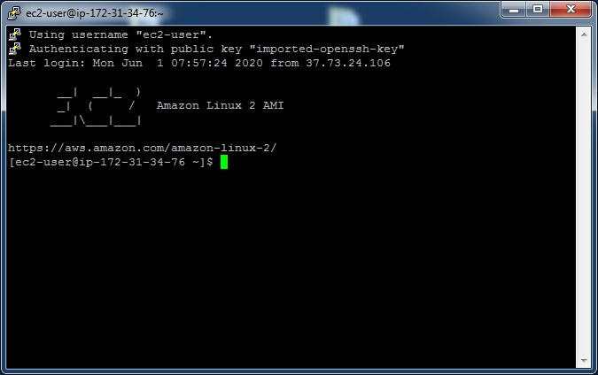

добавить на VM 1-3 правила фаервола, которые запретят все, но позволять работать ссш и трейсроуту.

дополнительное задание: построить AWS site-2-site VPN (например по этому гайду

https://aws.amazon.com/premiumsupport/knowledge-center/create-connection-vpc/

)

внимание - сайт2сайт стоит денег (немного - но это не бесплатный тир)